Консультация для родителей

**«Солнечные ванны — польза и вред для ребёнка»**

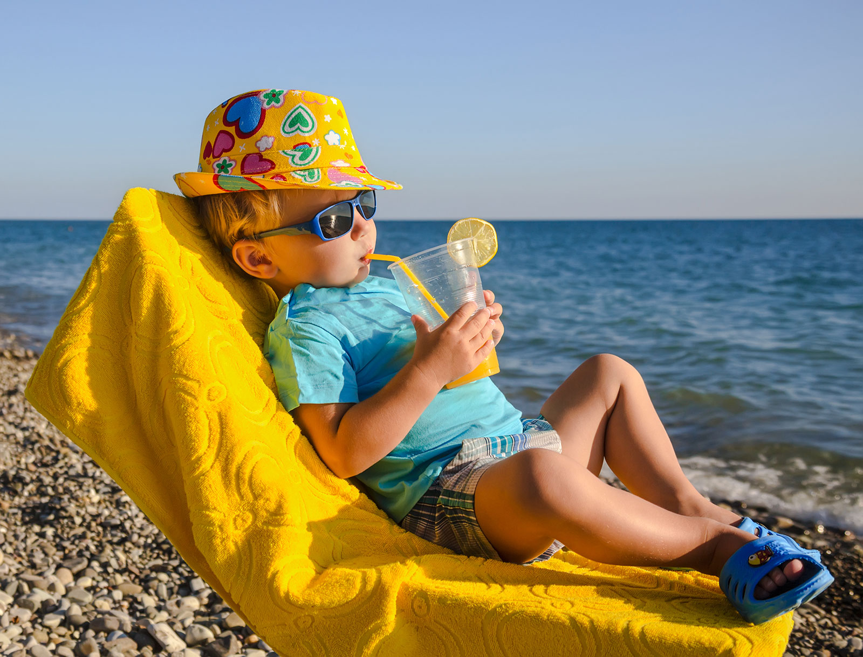



Как же правильно загорать, что делать, чтобы предотвратить солнечный ожог, а если уж это случилось - что нужно делать?

Солнечные ванны — это прямое воздействие солнца на кожные покровы человека. Ультрафиолетовое излучение активизирует систему гипоталамус-гипофиз-надпочечники, активирует синтезирование витамина D кожей человека. Он помогает усваиваться кальцию, а тот, в свою очередь, главный наш строительный компонент костной системы. Кроме того, у него масса других функций: это участие в нервно-мышечной проводимости, в обмене веществ, также он нужен для иммунной системы.

Для солнечной ванны не существует абсолютных противопоказаний (за исключением очень высокой температуры воздуха), но оздоровительный эффект солнечного излучения возможен только при умеренной дозе.   
  
Среди рассеянных солнечных лучей преобладают ультрафиолетовые, и меньше инфракрасные, чем среди прямых солнечных лучей. Инфракрасные лучи являются причиной перегревания детей, особенно плохо это для гипервозбудимых детей.

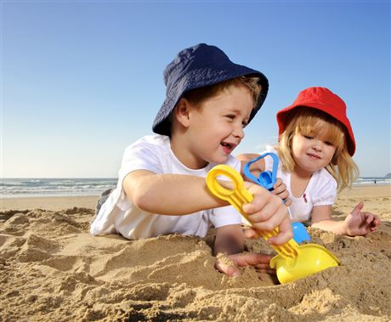

Детям с года до трёх лет можно находиться под солнцем во время низкой солнечной активности (до 11 и после 17 часов дня), да и то в легкой рубашечке, которая прикрывает плечи. Ну, а как правильно загорать или просто пребывать на солнце актуально говорить, если ребёнку уже исполнилось три года.

Если загорать неправильно, то можно получить ожог, а это не только неприятные ощущения, но и испытание для кожи. Кожа ребёнка очень нежная, легко травмируется, а когда припекает солнце, естественно она начинает краснеть и «сгорать». И чем младше ребёнок, тем опаснее его пребывание на солнце. Детям категорически не рекомендуется принимать солнечные ванны при температуре внешней среды 30°С и более.

Рекомендуемое пребывание на пляже до 11 часов утра и после 17 часов вечера. Приём солнечных ванн ребёнком в “правильные” часы должен начинаться с 5 минут и постепенно, день за днём, продлевать до 15 минут.

В перерывах можно купаться или просто находится в тени и, например,

играться в песке.

В обеденный промежуток загорать запрещено и детям, и взрослым, так как человек не получает пользу от солнца, только травмирует кожу, так как лучи очень интенсивные и агрессивно действуют на неё. Кроме того, страдает весь организм в целом и существует большая опасность получить тепловой или солнечный удар.



Не забывайте про то, что периодически нужно надевать легкую светлую рубашечку, чтобы ни сгорели плечи. Головной убор не только защищает от солнечного удара, но и бережёт лицо, особенно нос, от солнечного ожога. Не нужно смачивать кожу или ткань водой, мокрая ткань только притягивает ультрафиолет.   
  
Полезно пить много воды, можно даже слегка подсоленную. Кушать продукты с бета-каротином, он усиливает выработку меланина, который и даёт характерный цвет загара. Его много в томатах, морковке, персиках и яблоках.   
  
Но в реальности часто всё делается наоборот, практически всегда одна и так же картина: проспавшая всё утро семья приходит на пляж только к обеду, как итог: вместо загара – красная кожа и случаи, когда ребёнку становится плохо от перегрева. Что делать, если ребёнок по недосмотру взрослых всё-таки получил солнечный ожог.

Если уже случилась такая неприятность, как солнечный ожог у ребёнка, не нужно прибегать к народным средствам: смазывания пострадавших участков кожи сливками или сметаной. Это не только не поможет, но и навредит коже. Эти продукты создают жирную плёнку, которая не дает коже дышать, нарушает баланс влаги и замедляет процесс регенерации.

Если ожог обширный, ребёнок плохо себя чувствует, поднялась температура тела, появилась тошнота и рвота, не теряйте времени и немедленно обратитесь к врачу. После того, как ребёнок получил ожог, контакта с солнечными лучами не должно быть до полного заживления кожи!

В погоне за загаром и порцией витамина D главное – не переусердствовать с пребыванием на солнце. Всё должно быть в меру, тогда будет и польза, и красивый загар.

